**Skattalegt umhverfi þriðja geirans á Íslandi**

**Umsögn Almannaheilla, samtaka þriðja geirans**

**Inngangur**

Almannaheill, samtök þriðja geirans, fagna vinnu starfshóps fjármála- og efnahagsráðherra „til að fara yfir skattalegt umhverfi þeirrar starfsemi sem fellur undir þriðja geirann, þ.e. starfsemi sem fellur hvorki undir einkageirann né opinbera geirann“. Almannaheill, sem eru samstarfs­vettvangur félaga og sjálfseignarstofnana á Íslandi sem vinna að almannaheill án hagnaðar­sjónarmiða, fagna því tækifæri sem nú gefst til að koma á framfæri hugmyndum um breyttar skattareglur gagnvart aðilum innan þriðja geirans. Nokkrar þeirra verða reifaðar í þessari umsögn.

Skattamálin hafa frá stofnun verið verið á dagskrá Almannaheilla. Í stofnsamningi samtakanna frá 2008 voru breytingar á skattareglum félagasamtaka settar efstar á lista yfir helstu viðfangsefni hinna nýstofnuðu samtaka, en þar sagði:

Skattalögum verði breytt á þann hátt að almannaheillafélög og sjálfseignarstofnanir verði undanþegin erfðafjárskatti og að einstaklingum og lögaðilum verði heimilað að draga gjafir til félaga og samtaka sem starfa í almannaþágu frá tekjuskattstofni. Ennfremur verði slíkum félögum og samtökum heimilað að fá endurgreiddan virðisaukaskatt af aðföngum vegna starfseminnar.

Hvort sem þessi hvatning Almannaheilla hafði áhrif eða ekki voru mikilvæg skref stigin í skattamálum félagasamtaka árið 2016, þegar tekjuskattslögum og lögum um erfðafjárskatt var breytt. Þá var heimilaður frádráttur fyrirtækja af skattstofni vegna gjafa til nokkurra flokka félagasamtaka hækkaður úr 0,5% af árlegri veltu fyrirtækis í 0,75%[1]. Á sama tíma var erfðafjárskattur af erfðagjöfum til félagasamtaka og sjálfseignarstofnana sem starfa að almannaheillum felldur niður[2]. Þar með hafði skattlagning íslenskra almannaheillasamtaka færst nær því sem algengast er í helstu samanburðarlöndum okkar.

**Óhagstæður samanburður við önnur lönd**

Í aðdraganda að stofnun Almannaheilla höfðu nokkur góðgerðarsamtök beitt sér fyrir að gerður væri samanburður á skattlagningu íslenskra og erlendra félagasamtaka. Í skýrslu sem út kom

2004 var birtur samanburður við skattlagningu í Bretlandi, Bandaríkjunum, Danmmörku og Evrópusambandinu (að því leyti sem sambandið hafði mótað viðmiðanir um skattalega stöðu

samtaka af þessu tagi). Í stuttu máli var niðurstaða samanburðarins sú að skattaleg staða íslenskra félagasamtaka væri talsvert lakari en staða sambærilegra félaga í samanburðarlöndunum, eða eins og sagði í niðurstöðukafla skýrslunnar:

Þótt skattaundanþágur séu að mörgu leyti sambærilegar hér og í samanburðar­löndunum, t.d. varðandi greiðslu tekjuskatts og eignarskatts, verður ekki hjá þeirri niðurstöðu komist að skattaundanþágur félagasamtaka séu yfirleitt takmarkaðri hér á landi. Á þetta sérstaklega við varðandi góðgerðarfélög. Íslensk góðgerðarfélög þurfa að bera fjármagnstekjuskatt og erfðafjárskatt sem erlendu systurfélögin eru laus við. Íslensku félögin eiga ekki rétt á endurgreiðslum virðisaukaskatts af aðföngum, sem sum erlendu félögin njóta. Einstaklingar sem gefa til íslenskra góðgerðarfélaga njóta ekki frádráttar frá skattskyldum tekjum sínum, sem gefendur til erlendu félaganna njóta almennt góðs af. Þessi frádráttarákvæði skipta félögin miklu máli sem hvatning til framlaga til starfsemi þeirra. [3]

Nýleg athugun höfundar skýrslunnar hefur leitt í ljós að þessar niðurstöður eiga í stórum dráttum enn við, nema hvað viðkemur þeim breytingum á íslenskum skattareglum um tekjuskatt og erfðafjárskatt, sem fyrr var getið um.

**Bein og óbein áhrif af skattareglum á rekstur félagasamtaka**

Skipta má skattareglum sem hafa áhrif á rekstur og fjárhagsstöðu félagasamtaka í tvo flokka; annars vegar eru reglur sem hafa bein áhrif á skattgreiðslur félagasamtakanna sjálfra og hins vegar reglur sem hafa áhrif á skattgreiðslur styðjenda og styrkjenda félagasamtaka og hafa þannig áhrif á fjárstuðning fyrirtækja og einstaklinga við almannaheillastarfsemi.

Fyrrnefndar breytingar á íslenskum skattalögum sem nýlega voru gerðar snérust um að hvetja utanaðkomandi aðila til að styðja við góð málefni og falla því í síðari flokkinn. Almenn undanþága félagasamtaka frá greiðslu tekjuskatts tilheyrir fyrri flokknum. (Segja má að að til sé þriðji flokkurinn, t.d. í Bretlandi og á Írlandi, þar sem félagasamtök fá greiðslur frá skattayfirvöldum vegna styrkja sem utanaðkomandi aðilar hafa veitt þeim). Að mati Almannaheilla væri æskilegt að huga að frekari skattabreytingum er snerta báða flokkana.

**Frádráttur vegna gjafa til samtaka**

Þrátt fyrir að ýtt hafi verið undir stuðning fyrirtækja við félagasamtök með hækkun leyfislegs frádráttar frá tekjuskattsstofni, er takmörkuð hvatning til stuðningsaðila enn eitt af því sem greinir íslenskt skattaumhverfi félagasamtaka frá skattaumhverfi samanburðarlandanna. Skattaleg hvatning hér á landi er bundin við fyrirtæki; einstaklingar hafa ekki möguleika á að lækka sína skatta með gjöfum til félagasamtaka.

Í mörgum löndum vegur þessi hvatning til einstaklinga einna mest í skattalegum stuðningi hins opinbera við þriðja geirann. Í nýlegri grein í tímaritinu Nonprofit Quarterly var skattalegum stuðningi við óhagnaðardrifin félög í Bandaríkjunum skipt í 10 þætti og hann metinn til fjár, eins og kemur fram á meðfylgjandi mynd. Fram kom að samtals nam skattalegur stuðningur við óhagnaðardrifna starfsemi í Bandaríkjunum 137,3 milljörðum dollara árið 2015[4]. Þar af nam afsláttur af tekjuskatti einstaklinga vegna gjafa 44,4 milljörðum dollara, eða 32% af heildarstuðningnum.

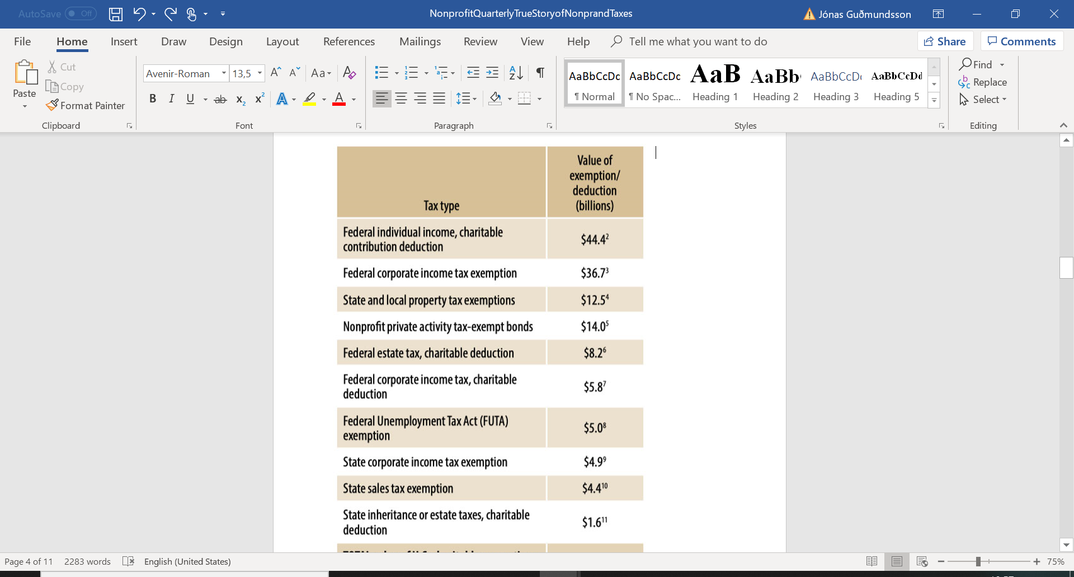

Með hliðsjón af þessum samanburði við önnur lönd og því samfélagslega hlutverki sem íslensk almannaheillasamtök gegna, hvetja Almannaheill til þess að í tekjuskattslög verði sett heimild

einstaklinga til að draga stuðning við almannaheillasamtök sem viðurkennd eru af skattayfirvöldum frá tekjuskattsstofni sínum, upp að vissri hámarksupphæð eða

hámarkshlutfalli af stofninum. Setja þyrfti ákveðnar reglur um í hverju stuðningur einstaklinganna mætti vera fólginn.

**Endurgreiðsla virðisaukaskatts af aðföngum**

Í fyrrnefndri skýrslu um skattaumhverfi félagasamtaka á Íslandi kemur fram að félagasamtök í helstu samanburðarlöndum okkar njóta yfirleitt einhvers konar endurgreiðslu á óbeinum sköttum, virðisaukaskatti eða söluskatti, frá stjórnvöldum. Endurgreiðslan getur verið með ýmsu móti; hún getur náð til afmarkaðs hóps félagasamtaka; hún getur náð til ákveðinna tegunda aðfanga; hún getur verið hlutaendurgreiðsla eða full endurgreiðsla. Dæmi eru um að ekki sé um eiginlega endurgreiðslu að ræða, heldur sé skatturinn felldur niður strax á sölustað aðfanganna.

Mjög fá dæmi eru um niðurfellingu eða endurgreiðslu virðisaukaskatts til almannaheillasamtaka hér á landi. Helst mun það eiga sér stað með stjórnvaldsákvörðunum fjármálaráðuneytis þegar um er að ræða kaup félagasamtaka eða sjálfseignarstofnana á dýrum búnaði, t.d. til björgunarstarfa. Forsvarsfólk íslenskra félagasamtaka finnur verulega fyrir greiðslum virðisaukaskattsins; í könnum sem Almannaheill gerði meðal aðildarfélaga sinna nefndu svarendur oftast virðisaukaskattinn sem þá skattegund sem skipti mestu máli af skattgreiðslum í beinum útgjöldum félaganna.

Íslenska virðisaukaskattskerfið er um 30 ára gamalt og fól á sínum tíma í sér gagngera og heildstæða breytingu á innheimtu óbeinna skatta í landinu. Því er tregða til að veita undanþágur frá þessum skattgreiðslum skiljanleg af hálfu stjórnenda stjórnsýslu ríkis og sveitarfélaga og stjórnmálafólks. Undanþágur hafa þó alltaf verið fyrir hendi í kerfinu, s.s. fyrir heilar starfsgreinar (t.d. heilbrigðisþjónustu og fræðslustarfsemi) og vegna ákveðinna útgjaldaþátta hjá opinberum stofnunum (sérfræðiþjónusta) og einstaklingum (vinnu á byggingarstað). Þá eru dæmi um að virðisaukaskattsgreiðslur félagasamtaka séu í einstaka tilfellum felldar niður, eins og fyrr var nefnt.

Almannaheill hvetur til að endurgreiðslur virðisaukaskatts til félaga þriðja geirans verði teknar upp í ríkari mæli en nú er. Þær verði aðalreglan, eins og algengt er í samanburðarlöndum okkar. Nánari útfærsla hvað varðar umfang og skilgreiningar—svo sem um hvaða almannaheillasamtök hafi rétt til að sækja um endurgreiðslur og að starfsemin sem endurgreitt er fyrir snúist um ótvíræð almannaheillamarkmið—verði byggð á frekari upplýsingaöflun og greiningum og tekið mið af því sem gengur og gerist í þeim löndum sem við berum okkur helst saman við. Þannig njóti íslensk félagasamtök sambærilegrar aðstöðu hvað varðar greiðslu óbeinna skatta og sambærileg samtök í þessum löndum.

**Samráð um breytingar**

Hér hefur verið gerð grein fyrir sjónamiðum Almannaheilla, samtaka þriðja geirans, í skattamálum innan geirans. Þær breytingar sem mælt hefur verið með og gerð grein fyrir

enduróma þau stefnumál sem Almannaheill settu sér við stofnun samtakanna fyrir áratug síðan. Nefna mætti fleiri skattaleg atriði, svo sem frekari eindurgreiðslur á beinum skattgreiðslum—

má í því sambandi nefna fjármagnstekjuskatt og fasteignagjöld—sem gerði skattalega stöðu íslenskra almannaheillasamtaka sambærilega við það sem best gerist í helstu samanburðarlöndum. Almannaheill lýsa sig reiðubúin til frekara samráðs og samstarfs við starfshópinn um tillögur til að styrkja skattalega stöðu almannaheillasamtaka og gera þau betur í stakk búin til að þjóna hlutverki sínu.

Reykjavík 2. september 2019

f.h. Almannaheilla

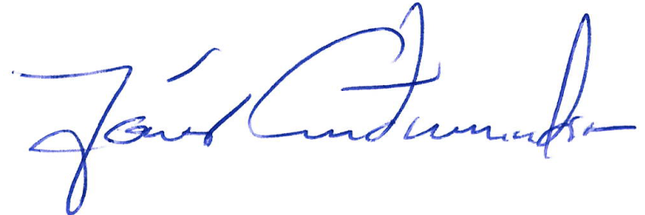

­­­­­­­­­­­­__________________________________________

formaður

Ritaskrá

Jónas Guðmundsson. 2004. Skattaumhverfi félagasamtaka á Íslandi og í öðrum löndum— með sérstöku tilliti til góðgerðarsamtaka, Reykjavík.

Pratt, Jon. 2019. The True Story of Nonprofits and Taxes. Nonprofit Quarterly, 22. apríl. Skoðað á <https://nonprofitquarterly.org/the-true-story-of-nonprofits-and-taxes/> 27. ágúst 2019.

1. Sbr. 2. málsgr. 31. gr laga nr. 90/2003. Breytt með lögum nr. 124/2015.
2. Breytt með lögum nr.  [124/2015, 24. gr.](https://www.althingi.is/altext/stjt/2015.124.html)
3. Jónas Guðmundsson. 2004. Bls. 19.
4. Til samanburðar er þess getið að skattgreiðslur félagasamtakanna og starfsfólks þeirra og gjalda hafi á sama ári numið 243,7 milljörðum dollara. Sjá Pratt, Jon. 2019.